**HROADS**

Projeto HROADS

Feito Por **Ruan Gustavo Cavalcante Ferreira, Regis Leandro da Silva Ribeiro Magalhães**

Sumário

1. Resumo 3

2. Descrição do projeto 3

3. Modelagem de Dados 3

Modelo Conceitual 3

Modelo Lógico 3

Modelo Físico 3

Cronograma 3

# Resumo

O cliente HROADS deseja começar a construir o seu próprio jogo de RPG online. Para isto, ele definiu que cada personagem do jogo, possuirá uma classe e que cada classe do jogo irá possuir uma ou mais habilidades, e esta habilidade pertence somente a um tipo de habilidade.

# Descrição do projeto

Projeto de criação de um jogo de RPG online pela ideia do cliente HROADS, utilizando todo o conhecimento garantido até aqui sobre modelagem de dados usando o Server Management Studio 18 para criar um banco de dados onde serão guardadas todas as informações dos jogadores e de seus personagens.

# Modelagem de Dados

Coloque aqui brevemente o que é a modelagem de dados.

## Modelo Conceitual

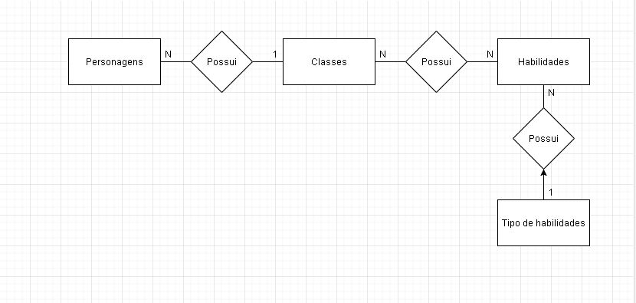

## Modelo Lógico

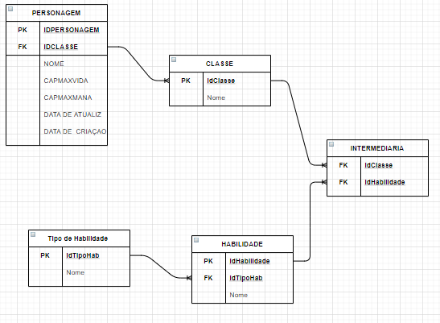

## Modelo Físico

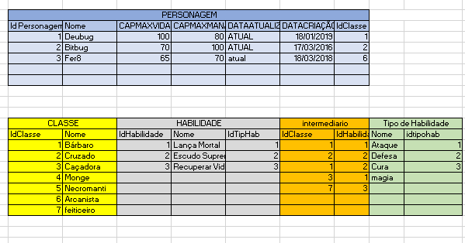

## Cronograma

|  |  |  |  |  |  |
| --- | --- | --- | --- | --- | --- |
|  | Dia 1 | Dia 2 | Dia 3 | Dia 4 | Dia 5 |
| Modelo Conceitual |  | X |  |  |  |
| Modelo Lógico |  | X |  |  |  |
| Modelo Físico |  | X |  |  |  |